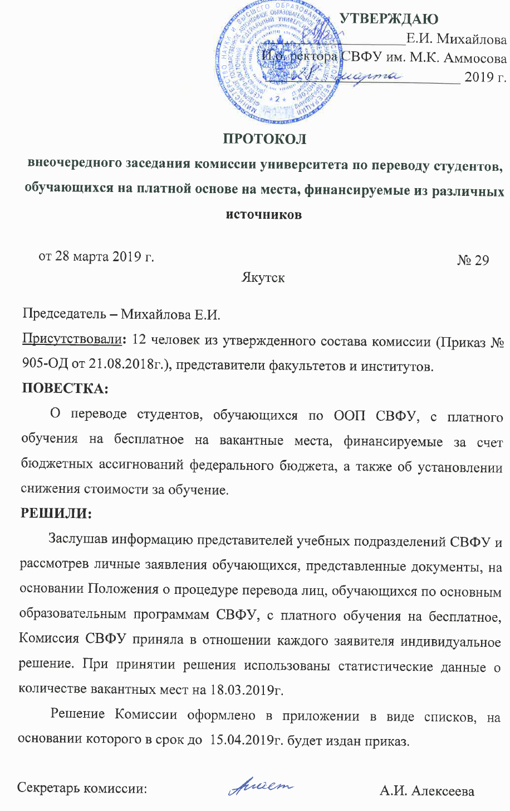
Приложение к протоколу № 29 от 28.03.2019 г.
заседания комиссии по переводу студентов,
обучающихся на платной основе на места,
финансируемые их различных источников

СПИСОК СТУДЕНТОВ ОЧНОЙ ФОРМЫ ОБУЧЕНИЯ,
ПЕРЕВЕДЕННЫХ РЕШЕНИЕМ КОМИССИИ НА МЕСТА,
ФИНАНСИРУЕМЫЕ ЗА СЧЕТ АССИГНОВАНИЙ ФЕДЕРАЛЬНОГО БЮДЖЕТА
№ | УЧП | Группа | ФИО | Категория | Решение комиссии
1 | ИЗФиР | ИЗФИР-М-АР-18-61 | Архипова Марианна Михайловна | комм | перевести
2 | ИЗФиР | ИЗФИР-БА-АПО-17-61 | Яковлева Людмила Васильевна | комм | перевести
3 | ИЗФиР | ИЗФИР-БА-НО-17-21 | Михайлова Виктория Алексеевна | комм | перевести
4 | ИФ | ИФ-БА-Полит-17 | Максимова Мария Александровна | комм | перевести
5 | ИФ | ИФ-БА-ПОИО-17 | Дашевский Сергей Андреевич | комм | перевести
6 | ИФ | ИФ-БА-ИСТ-17-1 | Иванов Артем Анатольевич | комм | перевести
7 | МИ | МИ-С-ЛД-17-05-1 | Алексеев Михаил Александрович | комм | перевести после оплаты долга
8 | МИ | МИ-С-ЛД-17-02-2 | Ананьева Виктория Анатольевна | комм | перевести после оплаты долга
9 | МИ | МИ-С-ЛД-17-05-1 | Лукина Виктория Егоровна | комм | перевести после оплаты долга
10 | МИ | МИ-С-ЛД-17-04-1 | Французская Вероника Васильевна | комм | перевести после оплаты долга
11 | МИ | МИ-С-ЛД-16-01-2 | Сазонова Александра Вячеславовна | комм | перевести после оплаты долга
12 | МИ | МИ-С-ЛД-15-01-2 | Афанасьева Роза Афанасьевна | РС(Я) | перевести
13 | МИ | МИ-С-ЛД-15-03-2 | Гаврильева Айталина Аркадьевна | комм | перевести после оплаты долга
14 | МИ | МИ-С-ЛД-15-01-2 | Пахомова Любовь Михайловна | РС(Я) | перевести
15 | МИ | МИ-ЛД-14-03-1 | Исак Екатерина Юрьевна | РС(Я) | перевести
16 | МИ | МИ-ПО-14-01-2 | Спиридонов Тиит Николаевич | РС(Я) | перевести
17 | МИ | МИ-С-МПД-15-01 | Мартынова Алена Петровна | комм | перевести после оплаты долга
18 | МИ | МИ-С-МПД-15-01 | Ханды Александра Владимировна | комм | перевести после оплаты долга
19 | ПИ | ПИ-БА-НДО-17 | Терентьев Максим Андрианович | комм | перевести после оплаты долга
20 | ПИ | ПИ-М-СДРП-18 | Данилова Сардана Константиновна | комм | перевести
